ГУСО «Пружанский районный центр коррекционно-развивающего
обучения и реабилитации»

Конспект урока
во 2-ом классе по образовательной области
«Сенсомоторное обучение»
Тема: «Выкладывание с помощью палочек простых фигур»

Подготовилучитель спецкласса
Лухверчик Е.И.

Пружаны,2020

Урок по сенсомоторному обучению
Тема: Выкладывание с помощью палочек простых фигур
Задачи:- формирование умениявыкладывать простые изображения из счетных палочек по образцу (по схеме);
- развитие мелкой моторки пальцев рук;
- развитиевнимания, воображения, мышления;
-развитие зрительного восприятия;
- стимуляция желания действовать сотрудничая с взрослым.
Оборудование: игрушка Колобок, счётные палочки, картинки по сказке со схемами для выкладывания счётных палочек, зубочистки, ёжик из пластилина, зубочистки, пластилин, шаблоны «Пластилиновые заплатки», фонограмма звуков грозы, песок, вода, лейка, подносы
Ход урока.
Организационный момент:
Отгадай загадку, кто к нам пришёл в гости.
Прямо с полки, за порог.
Убежал румяный бок.
Укатился наш дружок,
Кто же это? (Колобок)
Правильно, это колобок (показываю игрушку или изображение колобка).Давай с ним поздороваемся. Здравствуй, колобок. Кажется, колобок что – то хочет нам сказать (колобок говорит на ушко).
Оказывается, оночень хочет рассказать нам о своих приключениях, только просит тебя помочь ему. Давай я буду рассказывать сказку, а ты будешь её показывать. А помогут нам в этом счётные палочки. Палочки наши волшебные. Ими можно постучать. Ими можно потопать. Они могут спрятаться. Где наши палочки? (спрятать за спину) Вот наши палочки!
Логоритмическое упражнение «Играем с палочками»
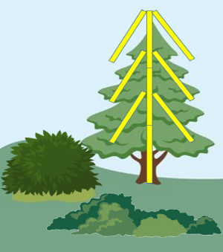
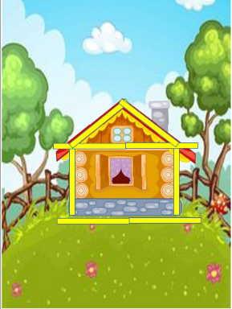
Садись поудобнее, сказка начинается! Далеко в лесу стоит домик (работа с картинками). Надо домик выложить из палочек (выкладывание домика). А живут в нём дед и баба (выкладывание готовых силуэтов).
И вот вылепили они однажды из теста меня, колобка (лепка из пластилина колобка).
Стало мне однажды скучно без друзей, и я решил отправиться в путешествие.
Я перепрыгнул высокий забор возле дома (выкладывание забора).И покатился по дорожке (выкладывание дорожки). Долго я катился по лесу мимо ёлок и кустов (выкладывание ёлки).

И вдруг…(загадка про ёжика)
Пыхтя, тащил домой грибок
Проворный маленький зверёк.
Ни головы, ни ножек –
Конечно, это ёжик.
Ёжик был грустный, потому что на зиму надо заготовить много грибов, а иголок у него мало…Надо ему подарить ещё иголок (выкладывание иголок). А чтобы ему не было страшно в лесу, я решил подарить ему ещё одного друга. Только второму ёжику тоже нужны иголочки (конструирование ёжика из пластилина и зубочисток). Вот какие друзья у меня уже есть! Покатился я по лесу дальше искать друзей.
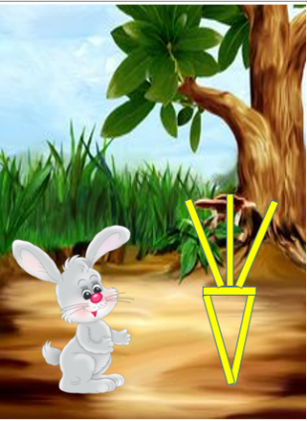
Смотрю,под деревом сидитзайчик с длинными ушами и коротким хвостиком (показ руками) я очень обрадовался ему, но...
Загрустил зайчишка что-то,
Не идёт он на охоту.
Нет морковки, нет капусты.
В норке холодно и пусто.
Вот и решил я зайчика повеселить и подарить морковку (выкладывание).
А чтобы с ним подружится зайка предложил немного потанцевать.
Физминутка.
Мы руками – хлоп, хлоп.
Мы ногами – топ, топ.
Мы плечами – чик, чик.
Мы глазами – миг, миг.
Раз-сюда, два-туда.
Повернись вокруг себя.
Раз- присели, два-привстали.
Раз, два, раз, два. Дальше в сказку нам пора.
Только я покатился дальше, как на небе появились тучи, всё вокруг потемнело, подул ветер (дуем), и пошёл дождь (постукивание кончиками пальцев по столу, слушание фонограммы с шумом дождя и грозы).
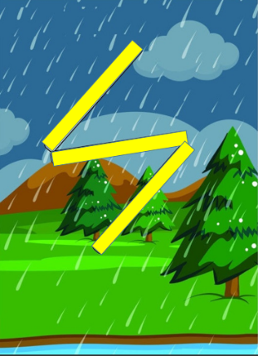
Началась гроза (выкладывание молнии).
Дождь поливал всю траву и деревья(рисование вертикальных линий фломастером).
Вокруг появились лужи и мокрый песок (эксперимент с песком- поливаем из лейки, сравниваем свойства).
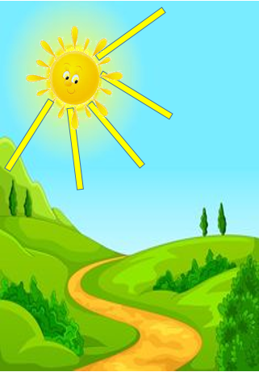
А ещё образовалось большое озеро, на другом берегу которого сидела лягушка, зелёненькое брюшко. Как же к ней добраться? (на средний и указательный палец надеваются крышки, и пальцы «переходят» озеро). Подружка-лягушка показала, какие красивые камыши у неё растут (выкладывание стеблей).
Ярко светило солнышко (выкладывание лучей), радовалось, что я встретил столько замечательных новых друзей. Но мне надо было возвращаться к дедушке и бабушке, они, наверно, переживали, куда это я делся.
По дороге я насобирал им цветов, только дождь немного смыл краску с травы и лепестков. Помоги мне их раскрасить (заплатки из пластилина). Вот так и прошло моё путешествие!
Итог.Тебе понравилось путешествие со мной? Спасибо, за твою помощь. А мне пора возвращаться в сказку.

Список используемых источников:
1.https://www.detstih.ru/blog/stihi-pro-kolobka
2. https://www.maam.ru/detskijsad/fototchyot-igry-so-schyotnymi-palochkami-v-stihah-s-detmi-srednego-doshkolnogo-vozrasta.html
3. https://allforchildren.ru/poetry/animals684.php
4.https://www.maminpapin.ru/poteshki-dlya-zaryadki/mi-nogami-top-top.html

